LISA 1 (Fotod koos selgitustega)
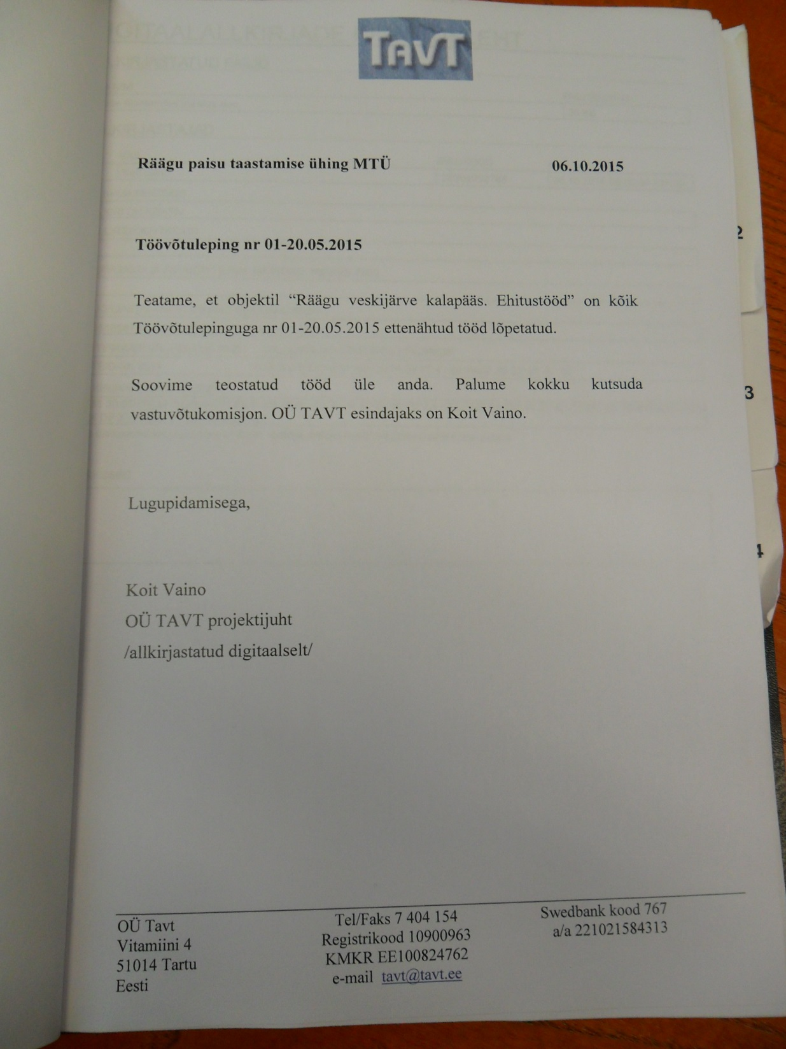

Töövõtja OÜ TAVT (10900963), RHR 162113, Ehitustööde töövõtuleping nr 01-20.05.2015 on Tellijat 06.10.2015 teavitanud ehitustööde lõpetamisest.

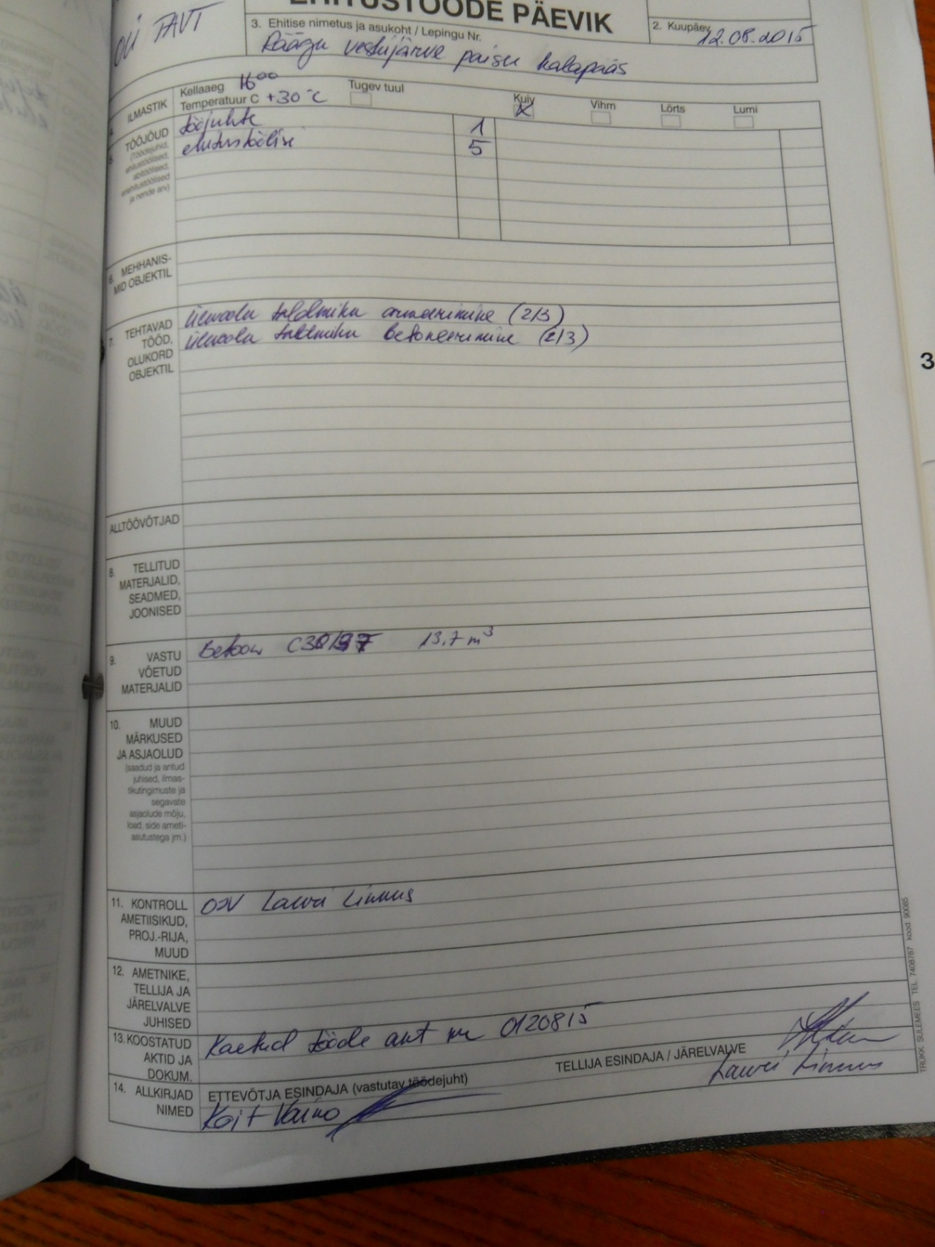
03.11.2015 dokumentide kontrollis esitas TS esindaja ehitustööde päevikud, kaetud tööde aktid, materjalide sertifikaadid jms. Hinnanguliselt vastavad esitatud materjalid tegelikule olukorrale. TS esindaja kinnitusel PV toimumise hetkeks ei olnud ehitaja üle andnud veel kõiki teostusjooniseid.

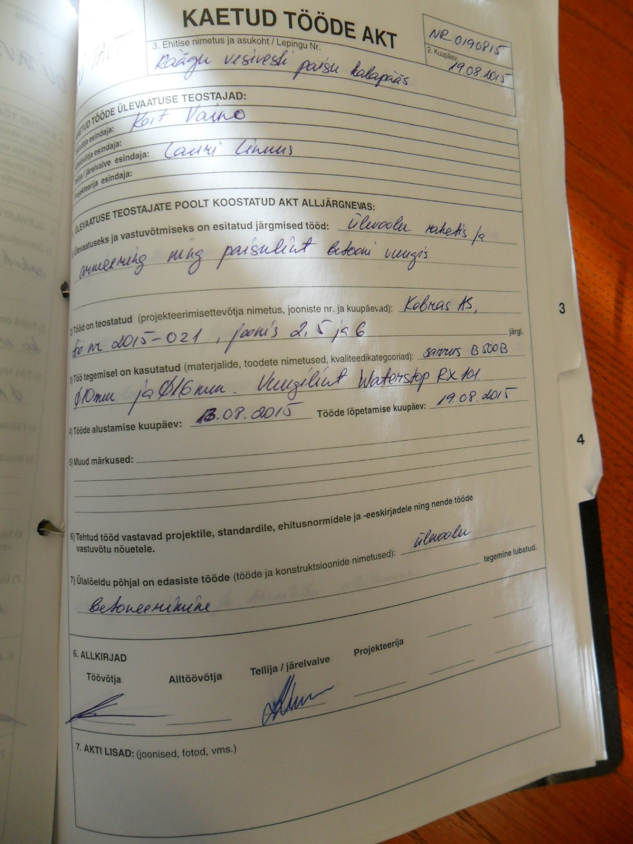
Omaniku järelevalve (OÜ Keskkonnaprojekt. Töövõtuleping sõlmitud 03.05.2015) lepingukohane esindaja Lauri Linnus on kinnitanud kaetud tööde akte.
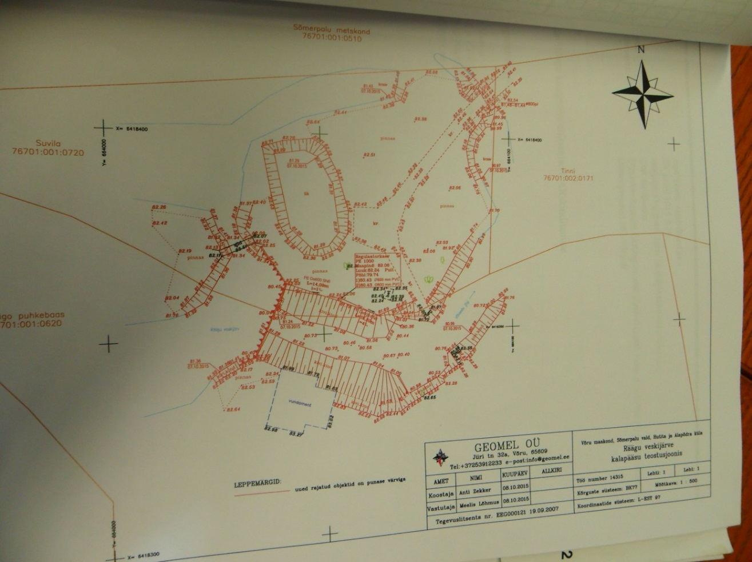
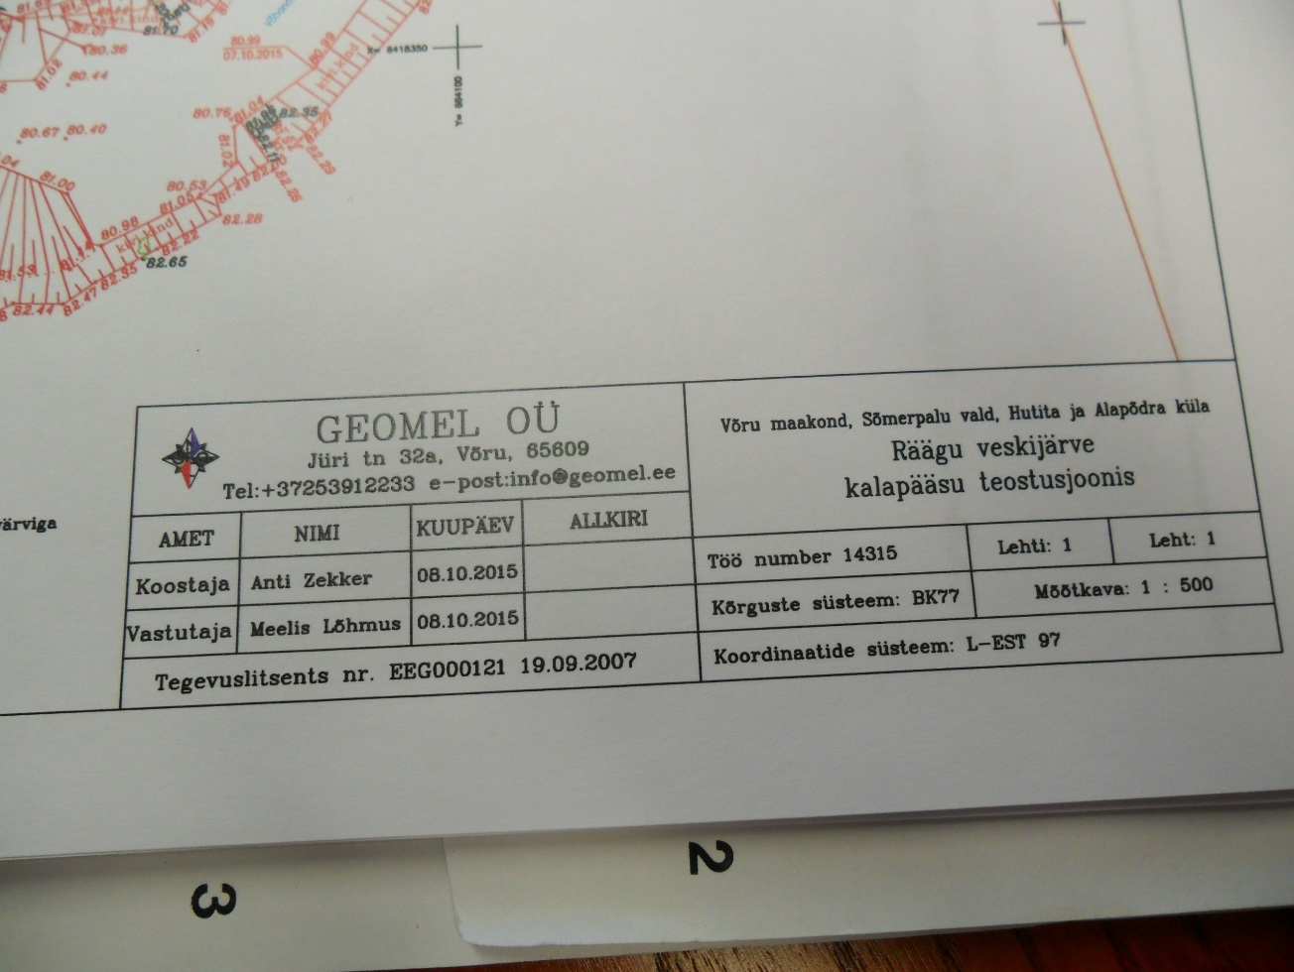
TS esindaja valduses olevate dokumentide kohaselt on üks teostusjoonis valminud 08.10.2015
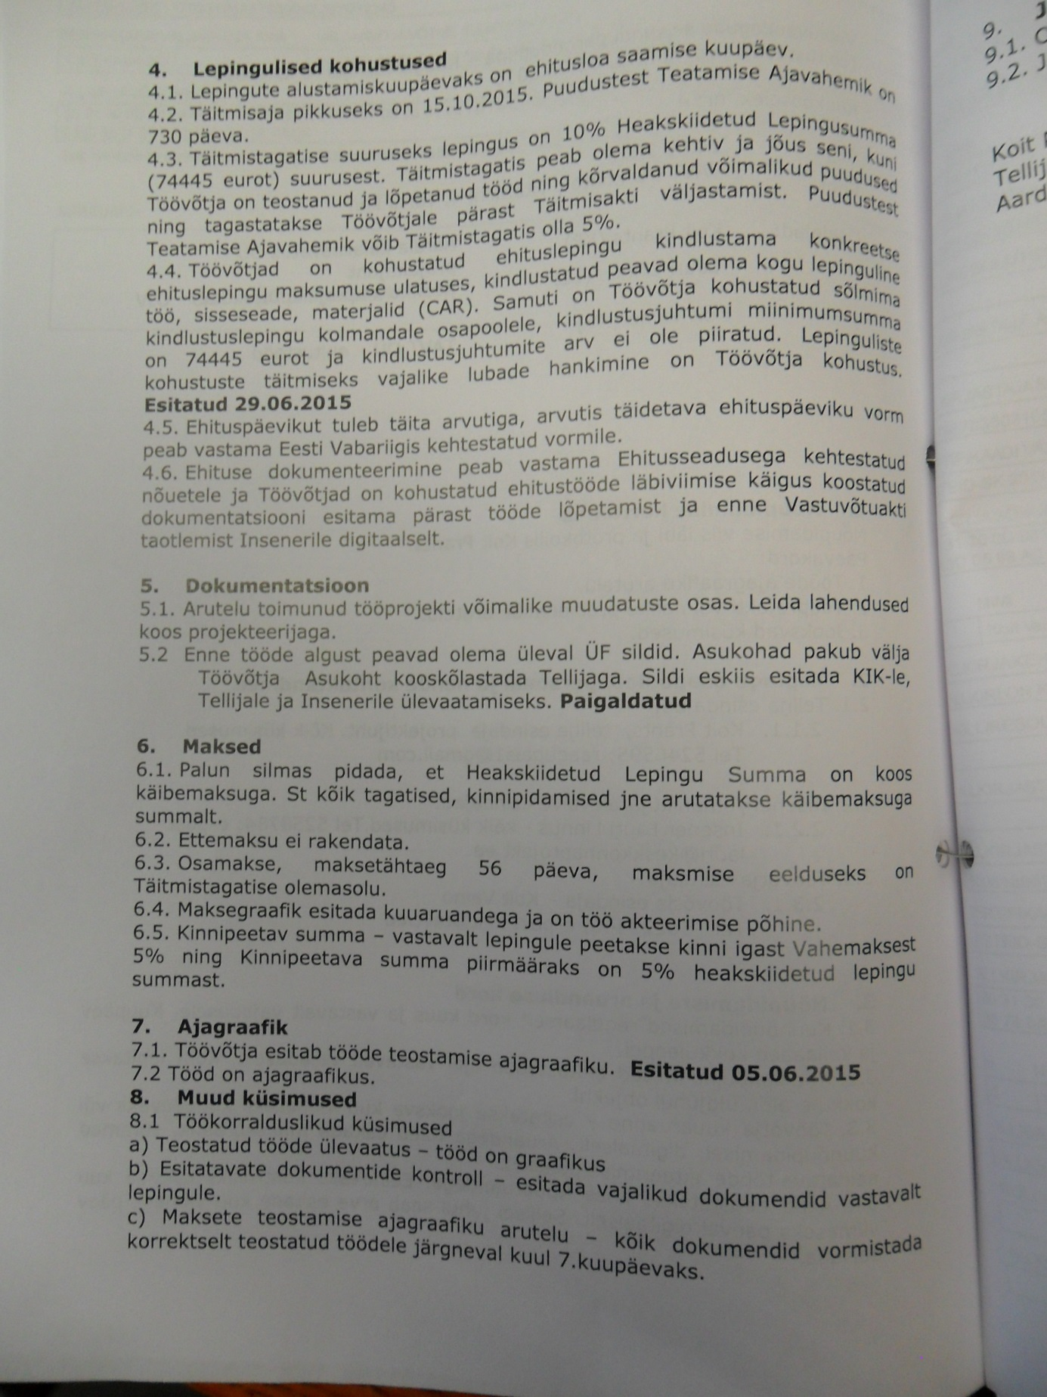
Ehitustööde töövõtuleping nr 01-20.05.2015 käigus on kasutatud reservi (betoonkonstruktsioonide lammutamiseks ja utiliseerimiseks) ning see on eelnevalt olnud arutluse all (Kuukoosoleku nr 4 toimunud 14.09.2015 protokoll p. 5.1). KIK kooskõlastus kirjaga 29.09.2015 nr 4-17/25-49.
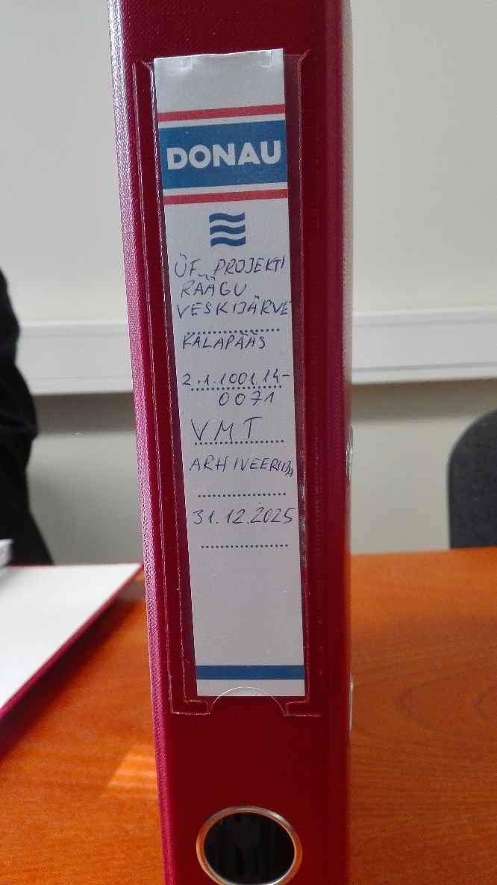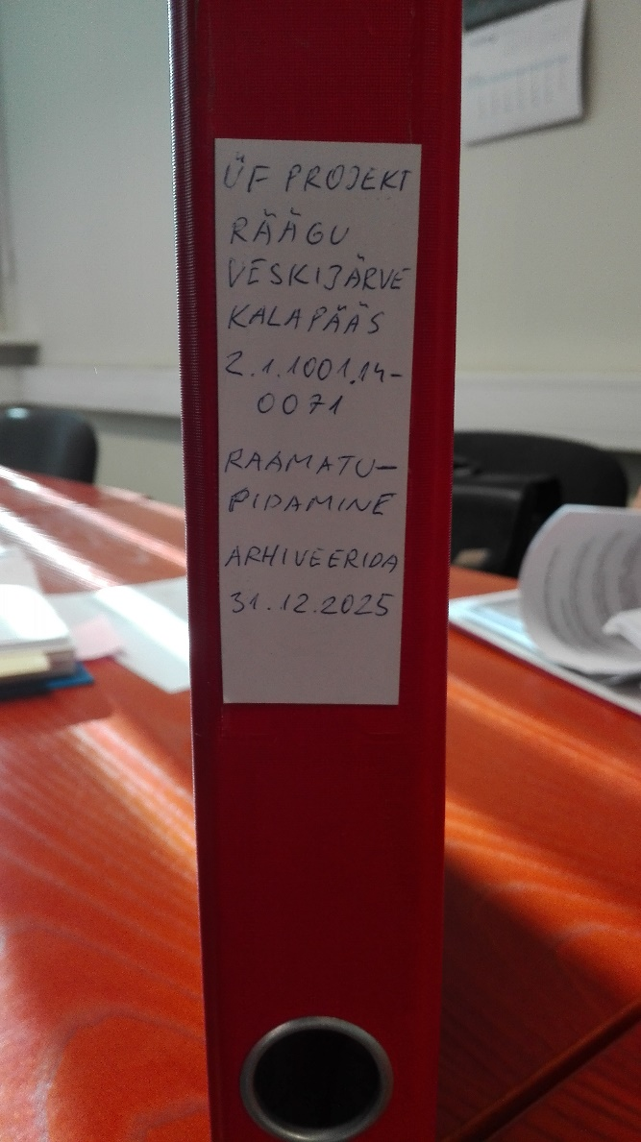

Kaustade tähistus

Valminud rajatis 26.10.2015



